Шри Ганеша Атхарва Ширша

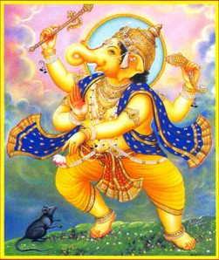

1. Ом намасте ганапатайе
твамева пратйакшам таттвамаси
твамева кевалам картаси
твамева кевалам дхартаси
твамева кевалам хартаси
твамева сарвам кхалвидам брахмаси
твам сакшадатмаси нитйам

Ом, поклон тебе, Повелитель ганов; воистину, ты – зримый Изначальный Принцип. Поистине, только ты – создающий. Поистине, только ты – поддерживающий. Поистине, только ты – уносящий. Именно ты есть Брахман, являющийся, несомненно, всем. Ты – зримое вечное Я.

2. ртам вачми сатйам вачми

Говорю праведно, говорю истинно.

3. ава твам мам
ава вактарам
ава шротарам
ава датарам
ава дхатарам
аванучанамава шишйам
ава пашчаттат
ава пурастат
авоттараттат
ава дакшинаттат
ава чордхваттат
авадхараттат
сарвато мам пахи пахи самантат

Защити меня. Защити говорящего. Защити слушающего. Защити дающего. Защити поддерживающего. Защити знающего Веды, защити ученика. Защити с запада. Защити с востока. Защити с севера. Защити с юга. Защити также сверху. Защити снизу. Всего меня защищай отовсюду всегда.

4. твам ванмайаствам чинмайах
тваманандамайаствам брахмамайах
твам саччиданандадвитийо'си
твам пратйакшам брахмаси
твам джнанамайо виджнанамайо'си

Ты содержишь в себе речь, ты содержишь внимание. Ты полон Ананды, ты – Брахман. Ты – недвойственные Сат-Чит-Ананда. Ты – зримый Брахман. Ты содержишь знание, ты содержишь мудрость.

5. сарвам джагадидам тватто джайате
сарвам джагадидам тваттастиштхати
сарвам джагадидам твайи лайамешйати
сарвам джагадидам твайи пратйети
твам бхумирапо'нало'нило набхах
твам чатвари вакпадани

Весь этот мир исходит из тебя. Весь этот мир поддерживается тобой. Весь этот мир находит в тебе конец. Весь этот мир возвращается в тебя. Ты – земля, вода, огонь, воздух, эфир. Ты – четыре уровня звука.

6. твам гунатрайатитах
твам дехатрайатитах
твам калатрайатитах
твам муладхарастхито'си нитйам
твам шактитрайатмаках
твам йогино дхйайанти нитйам
твам брахма твам вишнуствам рудрастваминдраствамагниствам вайуствам сурйаствам чандрамаствам брахмабхурбхувахсваром

Ты выше трех гун. Ты выше трех тел. Ты выше трех видов времени. Ты всегда пребываешь в Муладхаре. Ты – душа трех Шакти. Йоги постоянно созерцают тебя. Ты – Брахма, ты – Вишну, ты – Рудра, ты – Индра, ты – Агни, ты – Вайю, ты – Сурья, ты – Чандра, ты – Брахма, этот, промежуточный и небесный миры, Ом.

7. ганадим пурвамуччарйа варнадим таданантарам
анусварах паратарах
ардхендуласитам
тарена руддхам
етаттаваманусварупам
гакарах пурварупам
акаро мадхйамарупам
анусварамшчантйарупам
биндуруттарарупам
надах сандханам
самхита сандхих
саиша ганешавидйа
ганака рших
ничрдгайатри чхандах
ганапатирдевата
ом гам ганапатайе намах

Прежде произнесения «гана» и прочего – слог и прочее. Затем – анусвара. С анусварой и чандра-бинду, следующими за слогом «Ом» – такова твоя форма в виде мантры. Звук «г» – первая форма. Звук «а» – средняя форма. Анусвара – последняя форма. Бинду – высшая форма. Звук – средство соединения. Сочетание – соединение. Это – знание о Ганеше, в котором Ганака – риши, сокращенный гайатри – размер, Ганапати – божество: Ом гам ганапатайе намах.

8. екадантайа видмахе вакратундайа дхимахи
танно дантих прачодайат

Мы желаем знать об Имеющем один бивень, мы хотим созерцать Того, чей хобот изогнут. Да озарит нас он, Обладающий бивнем.

9. екадантам чатурхастам пашаманкушадхаринам
радам ча варадам хастаирбибхранам мушакадхваджам
рактам ламбодарам шурпакарнакам рактавасасам
рактагандханулиптангам рактапушпаих супуджитам
бхактанукампинам девам джагаткаранамачйутам
авирбхутам ча срштйадау пракртех пурушатпарам
евам дхйайати йо нитйам са йоги йогинам варах

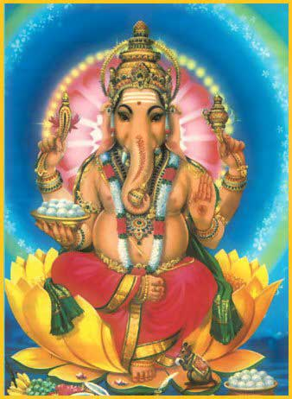

С одним бивнем, четырехрукого, руками держащего петлю, багор, бивень и делающего жест благословения, держащего флаг с изображением мыши. Красного, с большим животом, с ушами, подобными опахалам, в красных одеждах. Умащенного красной пастой, почитаемого с красными цветами. Сострадательного к приверженцам Бога, непоколебимую основу вселенной. Также, проявившегося в начале творения, превосходящего Пракрити и Пурушу. Тот йог, кто всегда созерцает его, является лучшим из йогов.

10. намо вратапатайе намо ганапатайе намах праматхапатайе намасте'сту ламбодарайаикадантайа вигхнанашине шивасутайа шри варадамуртайе намах

сакшат шри ади шакти шри нирмала деви намо намах

Поклон Повелителю обетов, приветствие Повелителю ганов, поклон Владыке препятствий, приветствие тебе, Обладающий большим животом, Имеющий один бивень, Устранитель препятствий, Сын Шивы, Олицетворение благосклонности!

Зримой Шри Ади Шакти, Шри Нирмала Деви – вновь и вновь поклонение!

